**ENGLESKI JEZIK - TREĆI RAZRED – 13. SAT (30. 4. 2020.)**

1. **UDŽBENIK str. 62 2.CD3:**  Čitati ''Good Night, Sleep Tight''

**str. 64 2.CD4:**  Slušaj ''Wee Willie Winkie''

1. **POGLEDAJ VIDEO** na link: <https://youtu.be/jC5CwIUeeYk>
2. **RADNA str. 63:** 2. Zaokruži odgovor za sebe.

3. Poredaj pjesmu ''Wee Willie Winkie''.

**str. 64:** 4. Dopuni ''Wee Willie Winkie'' ponuđenim riječima.

5. Poredaj slike ''Wee Willie Winkie'', **NE** REZAT I LIJEPIT.

1. **POŠALJITE** str. 63 i 64na moj privatni WhatsApp broj ili email adresu [melinda.tupek@skole.hr](mailto:melinda.tupek@skole.hr) .



1. **IGRAJ:**  Odite na **DIP IN 3** i dva puta kliknite na **plavi 2polugodiste** gumb.

Odite na **LESSON 19** i igraj treću igru.

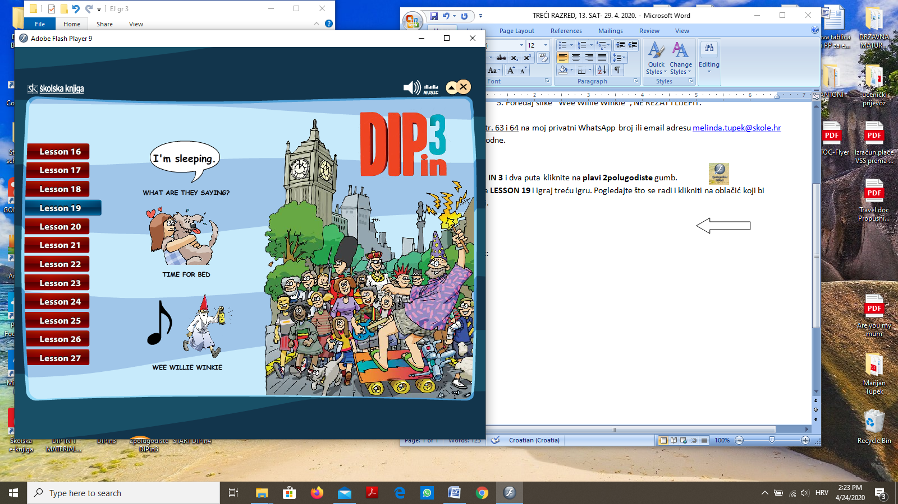Morate kliknuti na krivi riječi, onda

treba točno dopuniti pjesmicu.

Probajte drugu igru, teška je!

Dopuni priču

''Good Night, Sleep Tight''